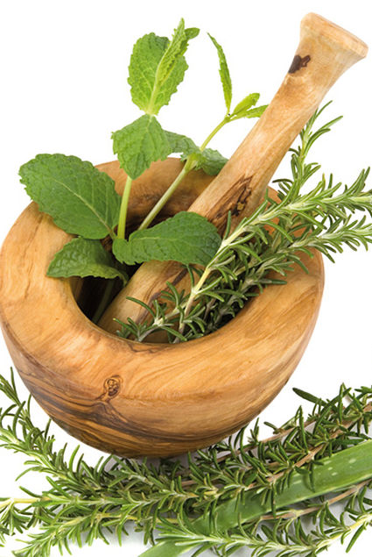Regulamin konkursu kulinarnego
NA NAJLEPSZĄ POTRAWĘ PRZYGOTOWANĄ Z WYKORZYSTANIEM ZIÓŁ

- ORGANIZATORZY
Organizatorem konkursu jest Gmina Abramów.

- DATA I MIEJSCE ROZSTRZYGNIĘCIA KONKURSU:
Prezentacja konkursowa i degustacja potraw odbędzie się w dniu 21 sierpnia 2016 r. w godzinach od 14⁰⁰ do 16³⁰ podczas II Lubelskiego Święta Ziół „Na zielarskim szlaku”. Tego samego dnia nastąpi rozstrzygnięcie konkursu około godziny 17⁰⁰.

- CEL KONKURSU:
- promocja potraw przygotowanych z wykorzystaniem regionalnych ziół,
- prezentacja kuchni lokalnej i tradycyjnej województwa lubelskiego,
- aktywizacja Kół Gospodyń Wiejskich i mieszkańców,
- wymiana doświadczeń kulinarnych i przepisów na potrawy tradycyjne i regionalne,
- budowa więzi wewnątrz społeczności lokalnych,
- identyfikacja lokalnego dziedzictwa kulinarnego, które może służyć do budowy produktu turystycznego i marki lokalnej.

- ADRESACI KONKURSU:
Konkurs adresowany jest do członkiń Kół Gospodyń Wiejskich, stowarzyszeń oraz osób fizycznych.

- WARUNKI UCZESTNICTWA:
Przystąpienie do konkursu następuje poprzez zapoznanie się z regulaminem konkursu oraz wypełnienie i dostarczenie do siedziby Organizatora w Abramowie, formularza zgłoszeniowego osobiście, drogą pocztową lub pocztą elektroniczną na następujący adres e-mail: gmina@abramow.pl w terminie do 17 sierpnia 2016 r.
Uczestnicy konkursu są zobowiązani do dostarczenia wcześniej przygotowanych potraw na miejsce oficjalnego rozstrzygnięcia konkursu z uwzględnieniem degustacji przez komisję konkursową. Do udziału w konkursie zostaną dopuszczone potrawy, które posiadają związek z regionem i są wyrobami wytworzonymi z wykorzystaniem w znacznej części surowców występujących na terenie Regionu Lubelskiego.
Organizator podczas trwania konkursu zapewnia dostęp do kuchni, jedynie w celu podgrzania przygotowanych potraw. Natomiast sprzęt kuchenny niezbędny do przygotowania dań konkursowych oraz naczynia do przygotowania i prezentacji dań uczestnicy konkursu zapewniają we własnym zakresie.

- OCENA PRAC:
Oceny potraw dokona Komisja Konkursowa powołana przez Organizatora.
Każda potrawa oceniona zostanie w następujących kategoriach:
  - smak,
  - związek z regionem,
  - oryginalność,
  - właściwy dobór przypraw, szczególnie ziół i opartych na ziołach,
  - estetyka – zachowanie proporcji, sposób serwowania, prawidłowa barwa, wrażenie ogólne.
Decyzje komisji konkursowej są ostateczne i nie przysługuje od nich odwołanie. Z posiedzenia komisji konkursowej zostanie sporządzony protokół.
Uczestnicy przygotowują konkursowe potrawy na własny koszt. Po rozstrzygnięciu konkursu odbędzie się degustacja wszystkich zgłoszonych potraw. Jeden uczestnik może zgłosić do konkursu maksymalnie po jednej potrawie w każdej z kategorii: mięsnej, bezmięsnej oraz deser z dodatkiem ziół.
- NAGRODY:
Komisja konkursowa przyzna następujące nagrody:
Za zajęcie I miejsca
Za zajęcie II miejsca
Za zajęcie III miejsca
Pozostali uczestnicy konkursu otrzymają drobne upominki rzeczowe.

- POSTANOWIENIA KOŃCOWE:
1. Organizator zastrzega sobie prawo do opublikowania imion, nazwisk, zdjęć oraz informacji
o zwycięzcach i uczestnikach konkursu.
2. Organizator konkursu zastrzega sobie prawo do zamieszczania informacji o potrawach konkursowych w swoich materiałach i kampaniach promocyjnych.
3. Poprzez przystąpienie do konkursu uczestnicy wyrażają zgodę na warunki zawarte w regulaminie.
4. Niniejszy regulamin jest jedynym określającym zasady konkursu.
5. Regulamin konkursu udostępniony jest do wglądu w siedzibie organizatora, a także na stronie internetowej www.abramow.pl
6. Wszystkie kwestie, których nie obejmuje niniejszy regulamin ustala organizator.

- KONTAKT
Dodatkowe informacje udzielane są pod numerem telefonu 81 8525016 za pośrednictwem poczty elektronicznej pod adresem e – mail: gmina@abramow.pl
Osobą do kontaktu w sprawie konkursu jest Michał Rola.

Zapraszamy do udziału i życzymy wielu wspaniałych pomysłów

